Практическое занятие №44
Тема: Работа с электронной почтой
Цель: Научиться работать с электронной почтой
Основные теоретические положения:
Электронная почта – одна из наиболее распространенных и популярных функций компьютерных сетей, обеспечивающая обмен сообщениями между пользователями сети.
Порядок использования электронной почты во многом сходен с обычной почтой. Роль почтовых отделений играют узлы сети Интернет, на которых абонентам организуются специальные почтовые ящики. По электронной почте можно пересылать не только текстовые сообщения, но и готовые файлы, созданные в любых других программах.
При пересылке сообщений по электронной почте необходимо указывать адрес получателя в сети Интернет, который имеет следующую структуру:
<имя пользователя>@<адрес компьютера>

Имя пользователя может представлять собой любую последовательность латинских букв и включать несколько сегментов, разделенных точкой. Смысловое значение имени пользователя сожжет быть самым разнообразным: фамилия, имя, фамилия и инициалы, название подразделения и т.п.
Адрес компьютера представляет собой последовательность доменов, описывающих части адреса в текстовой форме и разделенных точкой. Например,
metod-kopilka@mail.ru
Для работы электронной почты созданы специальные протоколы:
POP 3 (Post Office Protocol) – протокол почтовой службы входящих сообщений;
SMTP (Simple Mail Transfer Protocol) – простой протокол передачи почтовых исходящих сообщений;
IMAP (Internet Message Access Protocol) – протокол Интернет - доступа к сообщениям.
Для того, чтобы воспользоваться электронной почтой необходимо программное обеспечение, где должны быть указаны следующие данные: логическое имя; пароль; адрес электронной почты; тип используемого протокола.
Существует следующие способы работы с электронной почтой:
- с помощью клиентских программ, предназначенных для работы с электронной почтой (например, Microsoft Outlook Express, которая поставляется в составе операционных систем линейки MS Windows на правах стандартного приложения);
- через браузер (например, Microsoft Internet Explorer), зарегистрировавшись на сервере, который предоставляет бесплатные почтовые услуги (Web-mail).
Базовые функции почтовых клиентов предназначены для исполнения простейших операций по отправке и приему сообщений электронной почты. К ним относят:
- прием почтовых сообщений и автономный просмотр;
- создание новых сообщений;
- автоматизация подготовки ответных сообщений;
- операции с вложенными файлами;
- поддержка адресной книги и др.
Оснащение:
- компьютеры
- мультимедиа проектор
- интерактивная доска
- средства телекоммуникации
- колонки
- принтер

Программное обеспечение дисциплины:
- Операционная система.
- Файловый менеджер (в составе операционной системы или др.).
- Антивирусная программа.
- Программа-архиватор.
- Интегрированное офисное приложение, включающее текстовый редактор, растровый и векторный графические редакторы, программу разработки презентаций и электронные таблицы.
- Простая система управления базами данных.
- Мультимедиа проигрыватель (входит в состав операционных систем или др.).
- Браузер (входит в состав операционных систем или др.).
- Программное обеспечение локальных сетей
Порядок выполнения:
Загрузите почтового клиента Microsoft Outlook Express, изучите основные элементы интерфейса.
Порядок выполнения:
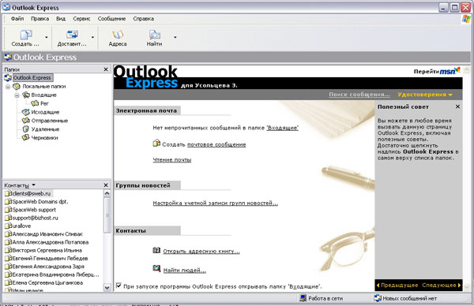
1. Запустите клиентскую программу Microsoft Outlook Express с помощью значка 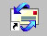 на Рабочем столе или соответствующей кнопки на Панели задач. После запуска программы появится окно:
Основными элементами интерфейса программы Microsoft Outlook Express окна являются:
Строка заголовка. Содержит стандартные элементы окна Windows -приложения (кнопки Свернуть, Восстановить и Закрыть) и название приложения Outlook Express.
Строка меню. Содержит пункты меню, предоставляющие доступ ко всем функциям, необходимым при работе с почтовым клиентом (создание, отправка и получение сообщений, настройка интерфейса и проч.).
Панель инструментов. Предназначена для быстрого доступа к некоторым наиболее часто используемым командам:
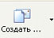 | Создать сообщение — открывает окно для формирования нового письма
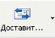 | Доставить почту — получение и (или) отправка почтовой корреспонденции.
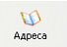 | Адреса — открывает доступ к адресной книге.
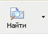 | Поиск — поиск почтового сообщения или адресата по атрибутам.
Панель Локальные папки. Позволяет вывести на экран списки почтовых сообщений (и их содержимое), хранящихся в одной из стандартных папок почтового клиента:
Входящие. В эту папку поступает вся новая почта. Впоследствии можно создать дополнительные папки (в соответствии с выбранной пользователем логической структурой) и настроить программу так, чтобы при поступлении новых писем вся почта автоматически сортировалась по папкам.
Исходящие. Эта папка предназначена для временного хранения отправляемых писем.
Отправленные. Здесь по умолчанию хранятся копии отправленных сообщений.
Удаленные. Для временного хранения удаленных сообщений (на случай, если сообщение потребуется восстановить). Очистка папки приведет к удалению сообщения без возможности восстановления.
Черновики. Для хранения «недописанных» писем.
Панель Контакты. В этом окне фиксируются имена клиентов, адреса которых внесены в адресную книгу.
Область просмотра. Позволяет обозревать список сообщений в текущей папке и содержимое отмеченного письма.
2. Выделите папку Входящие на панели Локальные папки. Область просмотра при этом делится на две части. Вверху отображается список сообщений электронной почты из текущей папки, а в нижней части окна показывается содержимое выделенного письма. Последовательно выделяя заголовки писем, просмотрите их содержимое.
3. Аналогично просмотрите содержимое остальных локальных папок.
Упражнение 2. Знакомство с основными приемами доставки и сохранения почтовых сообщений с помощью программы Microsoft Outlook Express.
Задание:
Доставьте почтовую корреспонденцию и сохраните некоторые сообщения в специально созданных папках.
Порядок выполнения:
1. В папке Входящие создайте папку Моя корреспонденция:
- выберите пункт меню Файл - Создать - Папка;
- в поле ввода введите имяновой папки Моя корреспонденция, проверьте правильность ее местонахождения (должна быть выделена папка Входящие) и подтвердите действия кнопкой ОК (или нажав Enter ).
2. Проверьте наличие новых сообщений, воспользовавшись пунктом меню Сервис - Доставить почту или соответствующей кнопкой на панели инструментов.
3. Сохраните одно из поступивших (например, с темой «Ваше мнение?») сообщений в папке Моя корреспонденция:
- выделите соответствующее сообщение;
- указав на него, вызовите контекстное меню, нажав правую кнопку мыши;
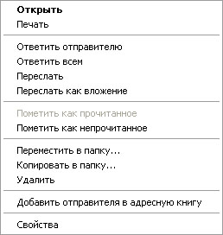 | Примечание: В контекстном меню представлены возможные действия с почтовым сообщением. Проанализируйте назначение основных (Открыть, Ответить отправителю, Переслать, Переместить (скопировать) в папку, Удалить) и спрогнозируйте результат их выполнения.  в контекстном меню выберите пункт Переместить в папку;  укажите на папку Моя корреспонденция для сохранения в ней почтового сообщения;  подтвердите действия клавишей ОК.
4. Удалите одно из ненужных сообщений (по согласованию с преподавателем).
Упражнение 3. Формирование подписи к электронному сообщению.
Задание: Создайте собственную подпись, которая будет автоматически добавляться ко всем отправляемым сообщениям.
Порядок выполнения: 1. Выберите пункт меню Сервис - Параметры - Подпись;
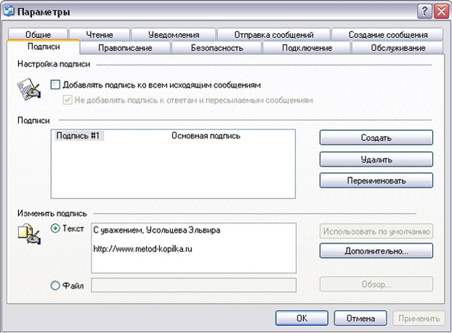
2. Введите текст подписи (желательно с указанием электронного почтового адреса).
3. Поставьте флажок Добавлять подпись ко всем исходящим сообщениям и снимите флажок Не добавлять подпись к ответам и пересылаемым сообщениям.
4. Подтвердите действия клавишей ОК. Теперь подпись будет добавляться автоматически ко всем отправляемым вами сообщениям. Убедиться в эффективности такого приема можно при выполнении последующих упражнений.
Упражнение 4. Создание и отправка почтовых сообщений.
Задание: Создайте почтовое сообщение, содержащее анонс мероприятий, проводимых в образовательном учреждении на следующей неделе, и перешлите на соседние компьютеры и компьютер преподавателя.
Порядок выполнения: 1. Выберите пункт меню Сообщение - Создать или воспользуйтесь соответствующей кнопкой на панели инструментов;
Примечание: Более подробно изучить основы работы с почтовым клиентом можно, воспользовавшись встроенной системой помощи, вызвав ее по нажатию клавиши F1 на функциональной клавиатуре или выполнив команду меню Справка - Содержание и указатель. Для выполнения данного упражнения целесообразно раздел Создание и отправка почтовых сообщений.
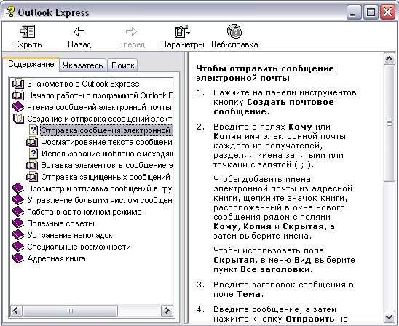
2. Заполните все заголовки сообщения: Кому, Копия, Скрытая, Тема следующим образом: в заголовке Кому укажите электронный адрес преподавателя, Копия – адрес соседа слева, Скрытая – соседа справа. В качестве Темы укажите «Анонс мероприятий ГБПОУ ВО «БТПИТ».
Примечание. Если отсутствует заголовок Скрытая, то выберите пункт меню Вид - Все заголовки.
3. Впишите текст сообщения.
4. Отправьте сообщение, выполнив команду меню Файл - Отправить или нажмите кнопку 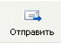
Примечание. Проверьте, как выглядит сообщение, если его отправить в формате HTML. Для этого дайте команду Формат - Формат HTML . Убедитесь, что в этом случае (в отличие от режима Обычный текст) в окне подготовки сообщения появляется дополнительная панель форматирования, элементы управления которой позволяют управлять выбором шрифта, его начертанием и цветом, оформлением маркированных и нумерованных списков и т.п.
Упражнение 5. Подготовка и отправление почтового сообщения на бланке с вложением.
Задание: Созданный вами текстовый документ (например, приказ) отправьте в качестве вложения на соседние компьютеры и компьютер преподавателя.
Порядок выполнения:
1. Подготовьте текстовый документ, содержащий приказ о награждении победителей районной научно-практической конференции, и сохраните его на локальном диске D:/ Приказы - prikaz_N.doc .
2. Используя команду меню Сообщение - Создать с использованием - Выбор бланка, выберите фоновый рисунок для вашего сообщения.
3. В заголовке Кому укажите электронный адрес преподавателя, Копия – свой собственный адрес. Впишите текст сообщения. В качестве Темы укажите «Итоги конференции».
4. В это письмо вложите для пересылки файл D:/Приказы - prikaz_N.doc. Для этого выполните команду меню Вставка - Вложение файла или воспользуйтесь соответствующей кнопкой 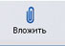. Укажите местонахождение файла D:/Приказы - prikaz_N.doc и дайте команду Вложить.
5. Организуйте отправку сообщения.
6. Убедитесь, что сообщение с вложением находится у вас и в папке Отправленные, и в папке Входящие (так как копию вы адресовали на свой компьютер).

Сделайте вывод по работе

